障害者総合支援法（居宅系）

　大田区福祉部障害福祉課

認定・給付　☎03-5744-1591

請求事務に関する留意点

目次

１　障害福祉サービスの事務の流れ 2

（１）関係図 2

（２）請求等スケジュール 2

（３）返戻及び過誤について 3

（４）毎月の明細書・実績記録票等の提出について 4

２　サービス提供前における受給者証確認について 5

（１）基本情報の確認について 5

（２）事業所記入欄について 5

３　上限額管理について 6

（１）全般 6

（２）上限額管理者の優先順位 6

（３）受給者証への記載 6

（４）上限管理事務の流れ 7

（５）上限額管理結果票について 8

（６）上限額管理結果に基づく請求明細書の作成 9

４　提供時間における算定方法について 10

（１）時間帯の考え方（居宅介護、同行援護及び重度訪問介護） 10

（２）具体的な算定方法 10

（３）その他 12

５　ＦＡＱ 13

１　障害福祉サービスの事務の流れ

（１）関係図

⑤請求書送付（毎月10日まで）

⑦二次審査　　結果送付

④サービス提供

⑥一次審査　　結果送付



**障害福祉サービス事業所**

**国保連合会**

**利用者**

**大田区役所**

②支給決定

1. 支給申請

⑩支払い（請求月の翌月15日前後）

⑧請求

⑨支払い



国保連審査

（一次審査）

区市町村審査

（二次審査）

③利用契約の締結

## （２）請求等スケジュール【４月サービス提供分における最も早い場合】

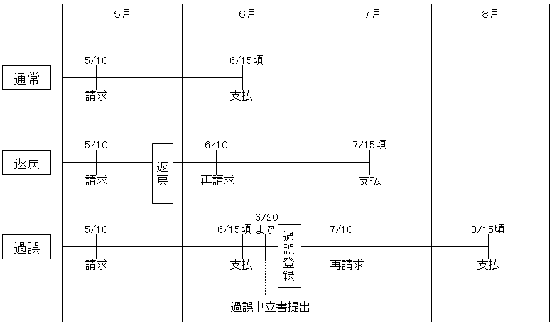

## （３）返戻及び過誤について（P.2の図を参考に）

　①返戻について

　　５月10日に国保連請求を行った内容については、５月の返戻データ確定時（毎月25日頃）までに返戻として請求を取り消すことができます。

　　事業所側から返戻を電話等で申し出ることでのほか、区の審査において請求を取り消す旨の連絡をすることによって返戻となります。（返戻の申し出に際して用紙等はございません。）

なお、返戻の処理を行うとその請求内容に関する入金が一切ございません。

②過誤について

　　５月10日に国保連請求を行った内容については、６月20日までに過誤申立を行うことで７月10日の国保連請求で再請求を行うことができます。（あくまで最短のスケジュールです。）

　　過誤を行った際の金額調整については以下の図をご確認ください。

　　過誤申立の際には「過誤申立書」（下図記入例）を区へ郵送もしくは持参にてご提出いただきます。**毎月20日までの提出分**を次月の請求分として処理いたします。



再請求月をご記入ください

大量の過誤申立が発生する場合には区へ事前にご相談ください。処理を数か月に分散する等、過誤申立後の入金額がマイナスにならないように調整させていただくことがあります。

　　なお、ＦＡＸでの受付はご遠慮させていただいておりますのでご了承ください。

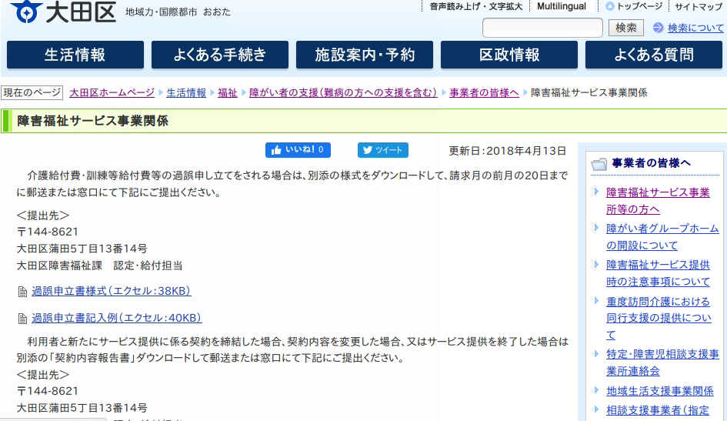

　過誤申立書は大田区ＨＰに様式を載せております。

　該当ページは大田区ホームページ→福祉→障がい者の支援→事業者の皆様へ→障害福祉サービス事業関係です。

　不明の際はお問合せください。

③共通事項について

　　返戻及び過誤で取り消した内容について再請求する際には、明細書及び実績記録票を合わせて伝送してください。

　　特に実績記録票の伝送漏れが散見されますのでお気を付けください。

## （４）毎月の明細書・実績記録票等の提出について

国保連への支払い事務の委託により、請求書類の区への提出は不要となりました。

ただし、国保連請求における市区町村審査で疑義が生じた場合は以下の資料の提出をお願いしています。

・【サービス提供実績記録票】

・【サービスの実施記録】

上記２点の資料により、事実関係・状況を確認させていただきます。

各事業所において適切な保管等をよろしくお願いいたします。２　サービス提供前における受給者証確認について

（１）基本情報の確認について

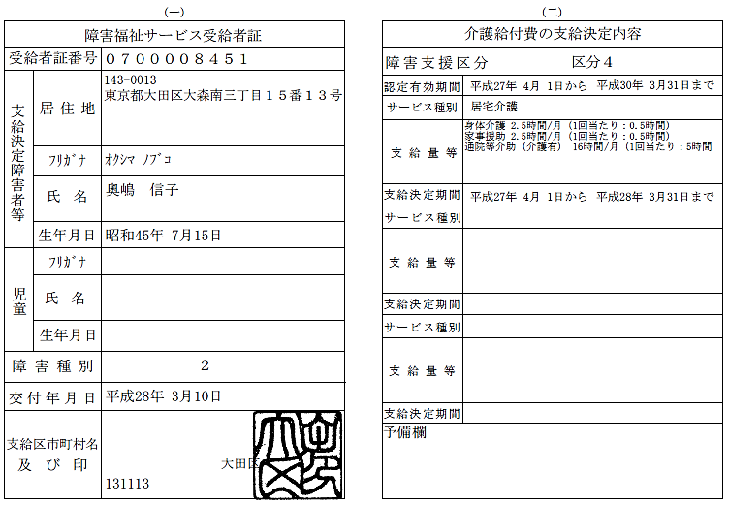

・サービス提供の開始に際し最新の支給決定内容を確認する

・認定有効期間、支給量の変更に注意する

・コピーを保管する

## （２）事業所記入欄について

・サービス提供に係る契約が成立した時は必要事項を記載する。

・複数の事業者が係る時、各事業所の時間数を把握し、決定支給量をオーバーしないように管理するため、必ず記入する。

・契約を変更した際は、当該支給量で契約終了した旨を記載する。

新たに契約したものについて、新しい欄に変更後の必要事項を記載する 。

契約にあたっては、必ず受給者証を確認し、1月あたりの支給決定量を確認してください。決定支給量の範囲内で契約し、契約内容は受給者証の事業者記入欄に記入してください。なお、事業者記入欄には番号順に記入し、一の欄には一の区分のみを記入してください。

利用者が複数の事業者と契約する場合は、後から契約する事業者は必ず先に契約している事業者の契約支給量を確認し、原則として支給決定量から差し引いた残りの範囲内で契約してください。

# ３　上限額管理について

## （１）全般

利用者負担があり、複数の事業所を利用している場合で、上限を超えて負担が発生するときは、上限管理事業所を決め、ひと月あたりの利用者負担額が上限を超えないように管理する必要があります。

上限管理対象者は、「利用者負担上限額管理事務依頼（変更）届出書」を利用者の住所管轄である各地域福祉課に提出する必要があります。

上限管理事業所は、依頼届出書の事業者記入欄に必要事項を記載してください。

## （２）上限額管理者の優先順位

どの事業所が上限管理者になるかについては、提供されるサービス量、利用者との関係性等を総合的に勘案した順序とします。

|  |  |
| --- | --- |
| 利用者 | 上限額管理事業所 |
| （１）居住系サービス利用者 | 当該居住系サービス事業所 |
| （２）計画相談支援のモニタリング期間が「毎月」の利用者（（１）該当者を除く） | 指定特定相談支援事業所 |
| （３）日中活動系サービス利用者  （（１）（２）該当者を除く） | 当該日中活動系サービス事業所 |
| **（４）訪問系サービス利用者**  **（（１）から（３）該当者を除く）** | **当該訪問系サービス事業所** |
| （５）就労定着支援または  自立生活援助利用者 | 就労定着支援または自立生活援助事業所 |
| （６）短期入所サービス利用者  （（１）から（５）該当者を除く） | 当該短期入所事業所 |
| （７）共同生活援助サービスの体験利用者 | 当該共同生活援助サービス事業所 |

（４）の訪問系サービス利用者における上限管理事業所の優先順位は、①対象者に同一事業所番号で複数の訪問系サービスを提供する事業所、②重度訪問介護事業所、③居宅介護事業所、④同行援護事業所、⑤行動援護事業所　となります。

## （３）受給者証への記載

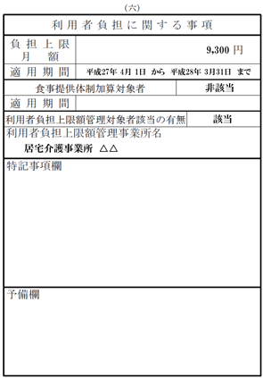

利用者負担上限額管理事務依頼（変更）届で届け出をした事業所名が上限管理事業所として記載されます。

利用者負担があり、複数の事業所を利用している場合で、一月の負担額が利用者負担額を超える場合は上限額管理事業所を決める必要があります。

## （４）上限管理事務の流れ

|  |  |  |  |  |  |
| --- | --- | --- | --- | --- | --- |
| 関係事業所 | | | 上限額管理者 | | 国保連合会 |
| ①【負担額一覧表】の提出  ⑤【上限額管理結果票】の受領  ⑥請求情報作成  ⑦請求情報送信 | | | ④【上限額管理結果票】の送付  ③上限額管理  ②【負担額一覧表】の受領  ⑦請求情報送信  ⑥請求書情報作成 | | ⑧請求情報受信 |
| ① | 負担額一覧表の提出 | 関係事業所 | | 利用者負担額を算出して受給者証に記載された上限額管理者に「負担額一覧表」を提出する。 | |
| ② | 負担額一覧表の受領 | 上限管理者 | | 「負担額一覧表」を受領 | |
| ③ | 上限額管理 | 上限管理者 | | 提出された「負担額一覧表」に基づき、「上限額管理結果票」を作成する。 | |
| ④ | 上限額管理結果票の送付 | 上限管理者 | | 関係事業所に「上限額管理結果票」を送付する。 | |
| ⑤ | 上限額管理結果票の受領 | 関係事業所 | | 「上限額管理結果票」を受領し、確認する。 | |
| ⑥ | 請求情報作成 | 上限額管理者 | | 上限額管理対象者の「明細書」に「実績記録票」「上限額管理結果票」を添付する。 | |
| 関係事業所 | | 「上限額管理結果票」をもとに、上限額管理対象者の「明細書」を作成し、「実績記録票」を添付 | |
| ⑦ | 請求情報送信 | 上限額管理者  関係事業所 | | オンラインにて国保連に請求情報を送信する。 | |
| ⑧ | 請求情報受信 | 国保連合会 | | 請求情報を受信する。 | |

## （５）上限額管理結果票について

上限管理事業所は、「利用者負担上限月額管理結果票」を作成し、各事業所の徴収額を調整する必要があります。



上限額管理結果票は、利用者からの自己負担額が正しく徴収されているかを審査するための重要な書類となりますので、**上限額管理事業所になっている場合は、必ず国保連にご提出いただきますようお願いいたします。**

## （６）上限額管理結果に基づく請求明細書の作成



# ４　提供時間における算定方法について

## （１）時間帯の考え方（居宅介護、同行援護及び重度訪問介護）

*00：00　 　 　06：00　　　　08：00　　　 　18：00　　　22：00　　　　00：00*

|  |  |  |  |  |
| --- | --- | --- | --- | --- |
| 深夜 | 早朝 | 日中 | 夜間 | 深夜 |

※「行動援護」には時間帯の考え方はありません。

## （２）具体的な算定方法

**①　居宅介護及び同行援護**

**ア　基本型**

　　　各時間帯をまたがず、同じ時間帯の中でのみサービス提供を行った場合

例）10：00～13：00　身体介護

*10：00　　　　　　　　　　　 13：00*

|  |
| --- |
| 日中　3.0ｈ |

⇒**身体日中3.0**

**イ　合成型**

　　　サービス提供時間が３時間未満で、かつ時間帯が他時間帯にまたがる場合

　　　（※家事援助は1.5時間未満）

例）17：30～18：30　身体介護

*17：30　　　　　　　18：00　　　　　　　 18：30*

|  |  |
| --- | --- |
| 日中　0.5ｈ | 夜間　0.5ｈ |

⇒**身体日中0.5・夜間0.5**

**ウ　増分型**

　　　時間帯が他時間帯にまたがり、かつサービス提供時間が３時間を超える場合

　　　（※家事援助は1.5時間を超える場合）

　　　注）サービス開始から３時間までは②合成型を用います。

　　　　　３時間を超えても、時間帯をまたがない場合には①基本型を用います。

例）16：00～23：00　身体介護

*16：00　　　　　 18：00　　　　　　　　　　　　　　 22：00　　　　　23：00*

|  |  |  |
| --- | --- | --- |
| 日中　２ｈ | 夜間　４ｈ | 深夜　１ｈ |

↓

|  |  |  |  |
| --- | --- | --- | --- |
| 日中　２ｈ | 夜間　１ｈ | 夜間増分　３ｈ | 深夜増分　１ｈ |

３時間以上は増分型コード

開始後３時間は合成型コード

⇒**身体日中2.0・夜間1.0　身体夜間増3.0　身体深夜増1.0**

**エ　日跨（ひまたぎ）型**

　　　サービス提供開始後３時間以内で日をまたいだ場合

　　　（※家事援助は1.5時間以内）

　　　注）３時間を超えた部分については増分型コードを用います。

例）23：00～07：00　身体介護

*23：00　　　　　　00：00　　　　　　　　　　　　　　06：00　　　　　07：00*

|  |  |  |
| --- | --- | --- |
| 深夜　１ｈ | 深夜　６ｈ | 早朝　１ｈ |

↓

|  |  |  |  |
| --- | --- | --- | --- |
| 深夜　１ｈ | 日跨増深夜１ｈ 深夜２ｈ | 深夜増４ｈ | 早朝増　１ｈ |

開始後３時間以上は合成型コード

開始後３時間以内で日をまたいだ場合は、日跨増コードを使用

⇒**身体深夜1.0　身体日跨増深夜1.0・深夜2.0　身体深夜増4.0　身体早朝増1.0**

**オ　提供時間の間隔が２時間未満の場合**

　同日に複数回同類型（身体介護、家事援助、通院等介助）のサービスを行った場合に、サービス提供の間隔が２時間未満の場合は、前後の時間を合わせて一連のサービスとして前後のサービスを１回として算定します。

例）10：00～11：00・12：00～13：00　身体介護

*10：00　　　　　　　　　11：00　　　　　　　　　12：00　　　　　　　13：00*

|  |  |  |
| --- | --- | --- |
| 日中　１ｈ | 空白 | 日中　１ｈ |

⇒**身体日中2.0**

**②　重度訪問介護**

　１日複数回のサービス提供時間を通算して算定します。

例）13：00～18：00　重度訪問介護（重訪Ⅱ決定）

|  |  |  |
| --- | --- | --- |
| 区分 | 時間（すべて日中） | サービスコード |
| １時間未満 | 13：00～14：00 | 重訪Ⅱ日中1.0 |
| １時間以上１時間30分未満 | 14：00～14：30 | 重訪Ⅱ日中1.5 |
| １時間30分以上２時間未満 | 14：30～15：00 | 重訪Ⅱ日中2.0 |
| ２時間以上２時間30分未満 | 15：00～15：30 | 重訪Ⅱ日中2.5 |
| ２時間30分以上３時間未満 | 15：30～16：00 | 重訪Ⅱ日中3.0 |
| ３時間以上３時間30分未満 | 16：00～16：30 | 重訪Ⅱ日中3.5 |
| ３時間30分以上４時間未満 | 16：30～17：00 | 重訪Ⅱ日中4.0 |
| ４時間以上８時間未満 | 17：00～17：30 | 重訪Ⅱ日中8.0　×２ |
| 17：30～18：00 |

**③　行動援護**

　　基本的には居宅介護と同様です。

　　時間帯による加算はありません。

　　また、１日に複数回利用した場合は１回しか算定できません。

**④　①～③共通事項**

二人介護を行った場合には「２人」のコードを使って算定します。

（※二人介護の支給決定がされていることを事前に確認してください。）

例）１人目　13：00～15：00・２人目　14：00～16：00　身体介護

*13：00　　　　　　　　　14：00　　　　　　　　15：00　　　　　　　　16：00*

|  |  |
| --- | --- |
| 日中　２ｈ（１人目） | |
|  | 日中　２ｈ（２人目） | |

⇒**身体日中3.0　身体日中1.0・２人**

　※重なっている時間を２人コードで算定します。

　　13：00～16：00を１人目、14：00～15：00を２人目と考えます。

　　実際の２人目を２人コードで算定するわけではありません。

　　✖身体日中2.0　身体日中2.0・２人

## （３）その他

①初回加算の算定について【共通事項】

新規に居宅介護計画を作成した利用者に対して、サービス提供責任者が初回（もしくは初回の支援を行った日の属する月）にサービス提供を行った場合や同行した場合に算定できます。

なお、同行した場合には同行訪問した旨を記録しておく必要があります。

②同行援護における障害支援区分３の方、及び障害支援区分４以上の方について

　　区分３に該当する方を支援した場合には20％、区分４以上に該当する方を支援した場合には40％の加算を算定できます。算定コードも異なりますので、ご注意ください。

# ５　ＦＡＱ

Ｑ１　これから入院するため、入院先まで同行した。通院等介助で請求できるか。

Ａ１　以前は入院を目的に通院等介助は利用できませんでしたが、令和３年４月の報酬改定により「通院等」に入院と退院が含まれることとなりましたので、請求可能です。

Ｑ２　入浴時など、一部の身体介護について２人介護が認められている利用者に、別々の事業所から１人ずつヘルパーを派遣してサービスを提供した場合、どちらか一方の事業所しか請求できないのか。

Ａ２　２人介護分の時間数が支給決定されているため、どちらの事業所も請求できます。２人介護を別々の事業所から1人ずつ派遣してサービス提供する場合は、緊急時の対応など事前にそれぞれの事業所で決めておいてください。

Ｑ３　利用者負担上限額管理加算をどのような場合に算定できるか。

Ａ３　上限額管理事業所は利用者負担上限額管理加算の算定が可能な場合があります。

可否については以下の３通りです。

　　　①上限額管理事業所のみを利用し、他の事業所の利用がない月

　　　→上限額に達しているかどうかにかかわらず、算定できない。

　　　②上限額管理事業所及び他事業所を利用した月

　　　→上限額に達しているかどうかにかかわらず、加算を算定できる。

　　　③上限額管理事業所の利用がなく、他の事業所のみを利用した場合

　　　→上限額に達しているかどうかにかかわらず、加算を算定できる。